CENTRO FEDERAL DE EDUCAÇÃO TECNOLÓGICA DE MINAS GERAIS – CAMPUS V

**RELATÓRIO PARCIAL DO TCC**

Arthur Gomes Batista de Souza

Bianca dos Reis Santos

Ítalo Augusto Silva Ferreira

Jade Moreira

Divinópolis - MG

2015

CENTRO FEDERAL DE EDUCAÇÃO TECNOLÓGICA DE MINAS GERAIS – CAMPUS V

**LINKDOC**

Arthur Gomes Batista de Souza

Bianca dos Reis Santos

Ítalo Augusto Silva Ferreira

Jade Moreira

Orientador: Michel Pires da Silva

Relatório Parcial do Trabalho de Conclusão de Curso apresentado ao Curso Técnico em Informática do Centro Federal de Educação Tecnológica de Minas Gerais – Campus V como requisito parcial para a obtenção do título de Técnico em Informática.

Divinópolis

2015

**RESUMO**

Com o passar dos anos, a sociedade tem se preocupado cada vez mais com a saúde pessoal. Portanto, com base nessas preocupações, tem sido desenvolvido tecnologias para saciar essa dificuldade. Dessa forma, este projeto tem como intuito ajudar na área do bem-estar, promovendo assim, uma página da web para auxiliar no controle de doenças do cliente e do seu desenvolvimento nas atividades esportivas. Além disso, com essa ideia, poderá ser desenvolvido um sistema que auxilie nessas áreas já mencionadas, através de gráficos de desempenho, também amparará na transmissão de conhecimento para os usuários, através de fóruns, áreas de informações sobre as diversas áreas da saúde, mensagens diretas aos usuários e ainda, uma parte que ocorra a marcação de consultas com o médico online, sendo possível visualizar as disponibilidades de cada clínico.

**Palavras-chaves**: gráficos; saúde; consulta;

**SUMÁRIO**

1. Introdução 06

1.1. Definição da Empresa 06

1.2. Definição do Escopo 07

1.3. Definição das Funcionalidades 07

1.4. Referencial Teórico 08

2. Modelagem UML 10

2.1. Diagrama de Caso de Uso 10

2.1.1. Documentação dos Autores 11

2.1.2. Descrição Detalhada das Funcionalidades 12

2.1.2.1 Funcionalidade 1 12

2.1.2.2 Funcionalidade 2... 17

2.1.2.3 Funcionalidade 3... 21

2.1.2.4 Funcionalidade 4... 24

3. Projeto Físico 27

3.1. DER – Diagrama de Entidade e Relacionamento 27

3.1.1 Paciente 28

3.1.2 Médico 29

3.1.3 Mensagens 29

3.1.4 Telefone 30

3.1.5 Dados 30

3.1.6 Currículo 31

3.1.7 Informações 31

3.1.8 Fórum 32

3.1.9 Perguntas 32

3.1.10 Respostas 33

3.1.11 Calendario 33

3.1.12 Horario 34

4. Resultados 35

5. Considerações Finais 37

6. Cronograma 38

7. Referências 39

8. Anexos 40

8.1 Padrões 40

8.1.1 Padrões Aplicados para Documentação 40

8.1.2 Padrões Aplicados na Codificação 41

8.1.3 Padrões Aplicados na Interface Homem – Máquina 41

8.1.4 Padrões Aplicados nas Mensagens do Sistem 42

8.1.5 Padrões Aplicados nos Testes de Implantação 43

8.2 Requisitos 44

# Introdução

Desde alguns anos, tem se preocupado com o bem-estar da sociedade. Com base nesses fatos, a preocupação com a saúde pessoal tem sido explorada pela área da tecnologia com o intuito de solucionar esses problemas. A partir dessas dificuldades, este trabalho procura oferecer uma interface de fácil acesso para a população, com a utilização de um website. Portanto, nessa página contemplará, gráficos de desempenhos esportivos e de algumas doenças, sendo possível também o acesso à fóruns de discussões, áreas de pesquisa com diversas informações sobre saúde, troca de mensagens entre usuários e ainda, uma parte para que ocorra a marcação de consultas com alguns médicos, trazendo dessa forma acessibilidade para o usuário.

É possível confirmar essa preocupação com diversos sites ou aplicativos de sucesso atualmente, como o Map My Fitness, onde o usuário pode mapear a rota percorrida e acompanhar esse progresso no aplicativo, tendo ainda, uma espécie de diário onde o usuário irá inserir os alimentos e suas respectivas gorduras. Um outro exemplo de aplicações como essa é o Daily Mile, que também mapeia rotas e posta isso em uma página com diversos comentários, no estilo da rede social em tempo real, twitter.

Além disso, para um melhor entendimento desses conceitos, tem-se o Diagrama de Caso de Uso na secção 2, onde irá descrever as possíveis funcionalidades do programa. Já na secção 3, tem-se o Modelo de Entidade e Relacionamento, demonstrando as possíveis ligações entre os componentes do sistema. Tendo dessa forma na secção 4 os resultados, que seria o englobamento de todos esses diagramas e modelos, promovendo o planejamento e a construção do website.

## Definição da Empresa

O sistema que está sendo desenvolvido, irá apresentar os campos que existem na medicina, sendo esse programa contemplado em página da web. Onde, o usuário poderá marcar consultas, inserir dados para gerar gráficos de seu desenvolvimento, seja da semana, mês ou até mesmo ano. Ainda, apreciara uma área de consulta dos diversos campos da saúde e além disso, uma parte onde ocorrerá uma troca de mensagens entre os usuários.

## Definição do Escopo

Neste programa conterá apenas as necessidades da área da saúde presentes na sociedade atual, tendo o software as seguintes características: uma área de marcação de consultas com os médicos cadastrados no sistema, geração de gráficos de Índice de Massa Corporal (IMC), pressão arterial, glicose, colesterol e o desempenho do usuário em suas corridas ou caminhas, podendo ser apresentados por períodos, como: semanas, meses ou até mesmo anos. Tendo ainda, uma área que apresentara os diversos campos da medicina, com suas doenças mais conhecidas, médicos especialistas e que trabalham na região do usuário. Além disso, terá se presente um fórum para discussões entre pacientes e médicos, mensagens diretas para um determinado usuário e um campo que contemplara as atualizações do dia ou da semana de cada usuário.

## Definição das Funcionalidades

A partir do sistema de saúde desenvolvido, será possível acessar algumas funcionalidades nesse programa, como: uma área para marcação de consultas online, onde o usuário poderá ver as disponibilidades dos médicos, procurando dessa forma conseguir um melhor horário para o usuário. Tendo ainda, uma parte de geração de gráficos de desempenhos esportivos e de doenças, para que dessa forma consiga-se acompanhar o desenvolvimento de cada indivíduo. Além disso, será possível acessar uma área de informações, onde o cliente poderá procurar médicos, doenças e diversas áreas da saúde de forma confiável. Ainda, terá um fórum para discussões com médicos e pacientes, dessa forma o usuário poderá levar em conta as opiniões dos usuários, já que, haverá pessoas especializadas nessas conversas. Todavia, possuirá também uma área de mensagens diretas, que será onde as pessoas poderão conversar com privacidade. E por último, uma parte aonde possuirá as atualizações dos usuários no dia ou da semana, com os gráficos mais recentes, os fóruns dos quais estão presentes e notificações de suas mensagens privadas.

## Referencial Teórico

Segundo Cordeiro (2007), a rede social é uma forma de transmitir informações, contudo, muitas vezes ajudam a sociedade de forma coletiva e não auxiliando cada um em suas necessidades

Assim, na teoria de rede social o que se enfatiza não é o que se ganha ou se perde materialmente, mas, o que circula na vida social em favor da organização coletiva, aparecendo, às vezes, como perda, outras, como ganho, não apenas material, mas, sobretudo, simbólico. (CORDEIRO, 2007, p.2)

Segundo Stoz (2009) ao efetivar a busca livre em bases de dados da área de saúde com as expressões: redes sociais e saúde, constata ser possível estudar redes sociais na saúde como:

Apoio social: estudos sobre monitoramento de tratamento, controle de doenças, nutrição, envelhecimento, prevenção de riscos, como gravidez e doenças sexualmente transmissíveis.

Solidariedade: estudos sobre a ação de soropositivos do HIV / Aids.

Focalização de políticas sociais: Programa Saúde da Família.

Gestão de políticas e articulação de interesses: estudos sobre cidades saudáveis e políticas de combate à pobreza. Compromisso social (estudos sobre ação de adolescentes).

(STOZ, 2009, p.5)

# Modelagem UML

Os Diagramas têm como intuito auxiliar no processo de criação de um programa. Tendo presente neles, o processo de criação, suas funcionalidades e como isso irá ocorrer realmente dentro do sistema. Nessa secção será apresentada: o diagrama de Caso de Uso, a documentação desse e a descrição de suas funcionalidades.

## Diagrama de Caso de Uso

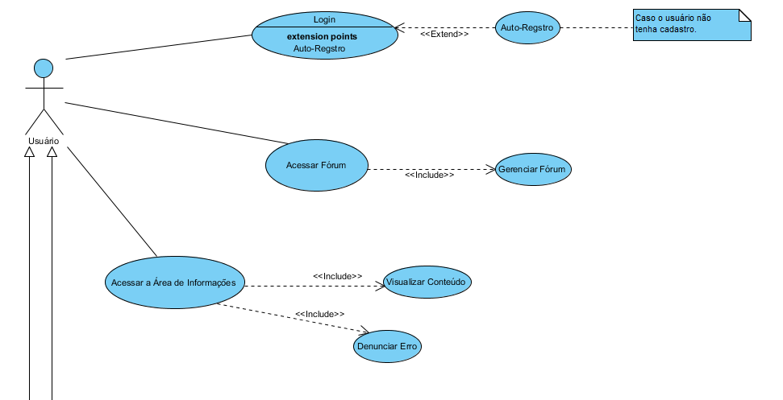Nas imagens abaixo, está representado o Diagrama de Caso de Uso do Sistema que está sendo desenvolvido na área da saúde. Esse diagrama busca descrever as funcionalidades possíveis de cada usuário no programa, nos próximos tópicos serão explicados os processos de utilização de cada ator nesse diagrama.

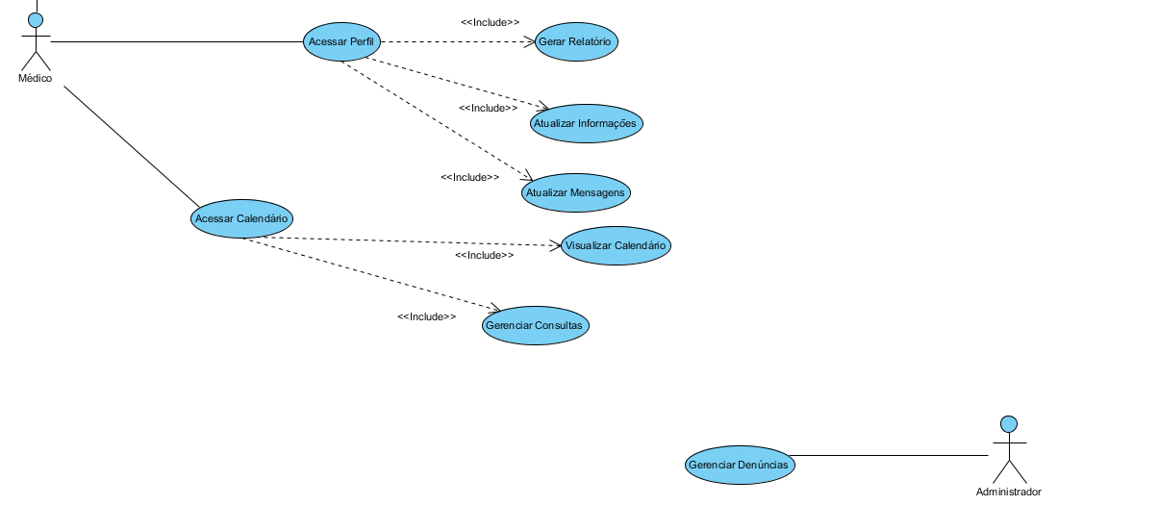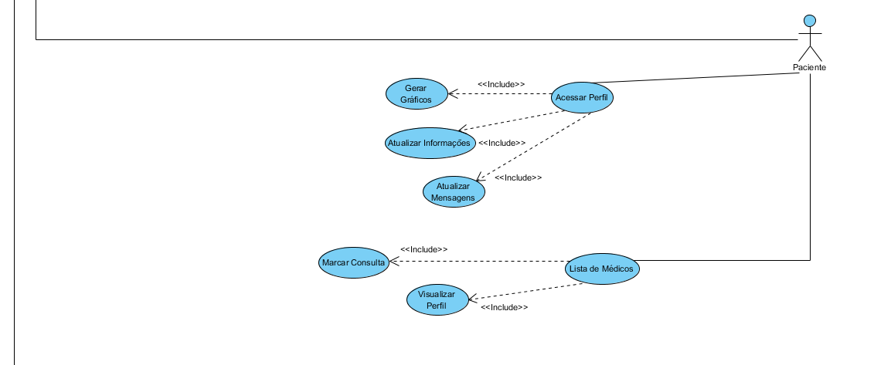

**Imagem 01 – Diagrama de Caso de Uso**

### Documentação dos Autores

No diagrama de caso de uso, tem se presente autores, que representam os diversos tipos de usuários que irão existir dentro do sistema.

Nesse projeto apresentará quatro autores, sendo eles o Usuário que será um ator genérico, o Paciente, o Médico e o Administrador. Tendo no Usuário as funções de Login, Acessar Fórum e Acessar a área de informações, contudo, esse autor é considerado neutro para o Paciente e para o Médico, pois eles irão acessar essas funcionalidades da mesma maneira em que estão representadas no Usuário. Já o Paciente, terá as funcionalidades do Usuário e mais algumas peculiaridades, como acessar o Perfil e Acessar a Lista de Médicos. Da mesma forma, ocorre com o Médico, que terá as mesmas funções do Usuário, mas também terá a habilidade de acessar o Perfil e o Calendário. No entanto, o Administrador já não tem essas características, esse terá apenas que gerenciar as denúncias feitas pelos usuários.

### Descrição Detalhada das Funcionalidades

Para demonstrar o processo de desenvolvimento de cada autor mencionado no tópico acima, será apresentado as suas funcionalidades e como serão utilizadas essas funções.

### 1Funcionalidade 1

**Imagem 02 - Usuário**

Nessa imagem está disposta as funcionalidades existentes no usuário. Lembrando que esse Ator é neutro, já que o que ele possui o Paciente e o Médico também possuem.

Suas funções são processadas da seguinte maneira:

|  |  |  |
| --- | --- | --- |
| Nome do Caso de Uso | | |
| Login | | |
| Ator Primário | | |
| Usuário | | |
| Atores Secundários | | |
| Administrador | | |
| Resumo | | |
| Neste caso de uso, será possível entender o processo de cadastro de um usuário | | |
| Pré-condições | | |
| Para que ocorra esse cadastro, o usuário não pode estar cadastrado no website. | | |
| Fluxo Principal | | |
| Ações do Ator | Ações do Sistema | |
| 1 – O usuário deverá preencher com os seus dados os questionários do site, sendo esses dados o nome, telefone, cidade, estado, sexo, e-mail, senha, data de nascimento e no caso do médico o CNPJ. |  | |
|  | 2 – O sistema deverá pesquisar se o e-mail já está cadastrado.  3 – Caso o e-mail esteja cadastrado impedira que ocorra outro cadastro com esse e-mail.  4 – Caso o usuário tem esquecido a senha, terá um local para ele recupera-la.  5 – Autenticar CNPJ.  6 – Avaliar a senha. | |
| 5 – Criar acesso para o usuário. |  | |
| Restrições e Validações | | |
| Para que o usuário tem acesso ao sistema, não poderá ter o e-mail já cadastrado e se for criar uma conta como médico, o sistema terá que autenticar o CNPJ do usuário. | | |
| Fluxo Alternativo I – Usuário não logado | | |
| Ações do Ator | Ações do Sistema | |
|  | Informar o usuário que é necessário a realização do login. | |
| Fluxo de Exceção I – Falha no Cadastro | | |
| Ações do Ator | Ações do Sistema | |
|  | Erro na inserção dos dados. | |
| Responsável pela definição | | Data da criação |
| Jade Moreira | | 20/05/2015 |

|  |  |  |
| --- | --- | --- |
| Nome do Caso de Uso | | |
| Acessar ao Fórum | | |
| Ator Primário | | |
| Usuário | | |
| Atores Secundários | | |
| Administrador | | |
| Resumo | | |
| Será possível entender as funções necessárias de um Fórum e como se dá o seu funcionamento. | | |
| Pré-condições | | |
| Para que ocorra esse fórum de discussões, o usuário tem que estar cadastrado no sistema. | | |
| Fluxo Principal | | |
| Ações do Ator | Ações do Sistema | |
| 1 – O usuário deve estar logado no site.  2 – Deverá acessar a área do Fórum.  3 – Poderá inserir perguntas ou responde-las.  4 – Favorita discussões.  5 – Denunciar abuso. |  | |
|  | 6 – Enviar denúncia ao Administrador. | |
| Restrições e Validações | | |
| Para que o usuário tem acesso a essa área, deve estar logado. | | |
| Fluxo Alternativo I – Denunciar Abuso | | |
| Ações do Ator | Ações do Sistema | |
|  | Informar ao administrador a denúncia. | |
| Fluxo de Alternativa II – Gerenciar Fórum | | |
| Ações do Ator | Ações do Sistema | |
| O usuário poderá discutir e favorita assuntos de seu interesse. |  | |
| Responsável pela definição | | Data da criação |
| Jade Moreira | | 20/05/2015 |

|  |  |  |
| --- | --- | --- |
| Nome do Caso de Uso | | |
| Acessar a área de Informações | | |
| Ator Primário | | |
| Usuário | | |
| Atores Secundários | | |
| Administrador | | |
| Resumo | | |
| Será possível entender as funcionalidades presentes em uma área de informações. | | |
| Pré-condições | | |
| Para que ocorra esse acesso a área de informações, o usuário deverá estar cadastrado no sistema. | | |
| Fluxo Principal | | |
| Ações do Ator | Ações do Sistema | |
| 1 – O usuário poderá acessar as diversas áreas da medicina.  2 – Dentro de cada área, terá a sua explicação e os médicos especialistas e os mais próximos da região. |  | |
| 3 – Poderá denunciar um erro e explicar o motivo desse erro. | 4 – O sistema enviará esse erro para o Administrador. | |
| Restrições e Validações | | |
| Para que o usuário tem acesso a essa área, deve estar logado. | | |
| Fluxo Alternativo I – Denunciar Erro | | |
| Ações do Ator | Ações do Sistema | |
|  | Informar ao administrador a denúncia. | |
| Fluxo de Alternativa II – Visualizar Conteúdo | | |
| Ações do Ator | Ações do Sistema | |
| O usuário poderá pesquisar diversas áreas da medicina que eles se importam. |  | |
| Responsável pela definição | | Data da criação |
| Jade Moreira | | 20/05/2015 |

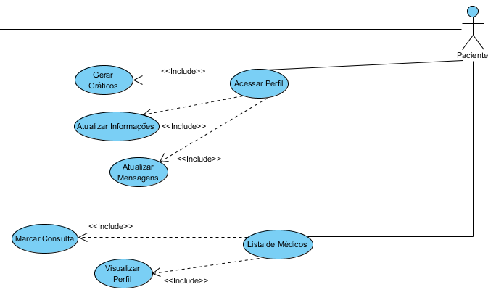**2.1.2.2 Funcionalidade 2**

**Imagem 03 – Paciente**

Na imagem acima está disposta as funcionalidades existentes no Paciente. Lembrando que esse Ator também possui as mesmas peculiaridades do ator Usuário.

Suas funções são processadas da seguinte maneira:

|  |  |  |
| --- | --- | --- |
| Nome do Caso de Uso | | |
| Acessar perfil do Paciente | | |
| Ator Primário | | |
| Paciente | | |
| Resumo | | |
| Será possível efetuar mudanças e atualizar mensagens, no perfil do usuário. | | |
| Pré-condições | | |
| Para que ocorra esse acesso ocorra o usuário deverá estar logado no sistema. | | |
| Fluxo Principal | | |
| Ações do Ator | Ações do Sistema | |
| 1 – O paciente poderá atualizar seus dados cadastrados no início do sistema. |  | |
| 2 – Responder ou enviar mensagens para os outros usuários.  3 – Inserir dados para geração de gráficos de desenvolvimento, como: caminhas, corridas, colesterol, pressão arterial e dentre outros. | 4 – Com a inserção de dados para geração de gráficos, o sistema irá criar os gráficos. | |
| Restrições e Validações | | |
| Para que o paciente tem acesso a essa área ele deverá estar logado. | | |
| Fluxo Alternativo I – Atualizar Informações | | |
| Ações do Ator | Ações do Sistema | |
| Inserir novos dados e responder mensagens ou envia-las. | Atualizar os dados. | |
| Fluxo de Alternativa II – Gerar Gráficos | | |
| Ações do Ator | Ações do Sistema | |
| Inserir dados para criação de dados. | Criar o gráfico. | |
| Responsável pela definição | | Data da criação |
| Jade Moreira | | 20/05/2015 |

|  |  |  |
| --- | --- | --- |
| Nome do Caso de Uso | | |
| Lista de Médios | | |
| Ator Primário | | |
| Paciente | | |
| Atores Secundários | | |
| Médicos | | |
| Resumo | | |
| Nesse caso de uso, poderá entender o funcionamento de uma marcação de consultas. | | |
| Pré-condições | | |
| Para que ocorra esse acesso a lista de médico, deverá ser um usuário cadastrado. | | |
| Fluxo Principal | | |
| Ações do Ator | Ações do Sistema | |
| 1 – O usuário poderá visualizar os perfis do médico.  2 – Poderá marcar consultas com o médico. |  | |
|  | 3 – Atualizar o calendário do médico  4 – Confirmar consulta | |
| Restrições e Validações | | |
| Para que o usuário tenha esse acesso à essa área, é necessário que esteja logado no sistema. | | |
| Fluxo Alternativo I – Visualizar Perfil | | |
| Ações do Ator | Ações do Sistema | |
| Visualizar o perfil do médico |  | |
| Fluxo de Alternativa II – Marcar Consulta | | |
| Ações do Ator | Ações do Sistema | |
| O paciente poderá marcar consultas no calendário do médico. | Atualizara o calendário e confirmar a consulta. | |
| Responsável pela definição | | Data da criação |
| Jade Moreira | | 20/05/2015 |

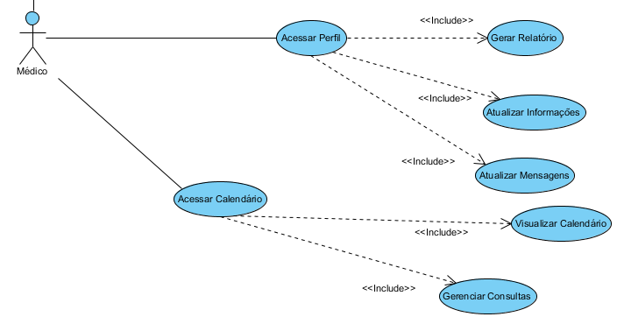**2.1.2.3 Funcionalidade 3**

**Imagem 04 – Médico**

Na imagem acima, estão representadas as funcionalidades existentes no Médico. Lembrando que esse Ator também possui as mesmas peculiaridades do ator Usuário.

Suas funções são processadas da seguinte maneira:

|  |  |  |
| --- | --- | --- |
| Nome do Caso de Uso | | |
| Acessar perfil do Médico | | |
| Ator Primário | | |
| Médico | | |
| Atores Secundários | | |
| Paciente | | |
| Resumo | | |
| Será possível efetuar mudanças e atualizar mensagens, no perfil do usuário. | | |
| Pré-condições | | |
| Para que ocorra esse acesso ao perfil do médico, o usuário deverá estar logado no sistema. | | |
| Fluxo Principal | | |
| Ações do Ator | Ações do Sistema | |
| 1 – O usuário poderá atualizar suas informações.  3 – Responder as mensagens ou envia-las.  4 – Pedir para gerar relatório. | 2 – O sistema irá gravar as alterações.  5 – O sistema irá gerar o relatório e enviar para o médico. | |
| Restrições e Validações | | |
| Para que o usuário tenha acesso a essa área, ele deverá estar logado. | | |
| Fluxo Alternativo I – Atualização de Informações | | |
| Ações do Ator | Atualizar os dados. | |
| Inserir novos dados e responder mensagens ou envia-las. | Atualizar os dados. | |
| Fluxo de Alternativa II – Gerar Relatório | | |
| Ações do Ator | Ações do Sistema | |
| O médico solicitará a geração do relatório. | O sistema irá enviar o relatório para o médico. | |
| Responsável pela definição | | Data da criação |
| Jade Moreira | | 20/05/2015 |

|  |  |  |
| --- | --- | --- |
| Nome do Caso de Uso | | |
| Acessar Calendário | | |
| Ator Primário | | |
| Médico | | |
| Atores Secundários | | |
| Paciente | | |
| Resumo | | |
| Nesse caso de uso será possível entender o funcionamento de uma marcação de consulta. | | |
| Pré-condições | | |
| Para que ocorra esse acesso, o usuário deverá estar logado no sistema. | | |
| Fluxo Principal | | |
| Ações do Ator | Ações do Sistema | |
| 1 – O médico visualizará seu calendário.  2 – Alterara as suas disponibilidades. | 3 – Caso, ocorra conflitos de horários ou a disponibilidade tenha sido alterada. O sistema irá enviar uma notificação ao paciente. | |
| Restrições e Validações | | |
| Para que o usuário tenha acesso a essa área, ele deverá estar logado no sistema. | | |
| Fluxo Alternativo I – Visualizar Calendário | | |
| Ações do Ator | Atualizar os dados. | |
| Visualizara suas consultas |  | |
| Fluxo de Alternativa II – Gerenciar Consultas | | |
| Ações do Ator | Ações do Sistema | |
| O médico poderá alterar suas disponibilidades. | O sistema terá que atualizar e repassar isso, para todos os pacientes envolvidos. | |
| Responsável pela definição | | Data da criação |
| Jade Moreira | | 20/05/2015 |

**2.1.2.4 Funcionalidade 4**

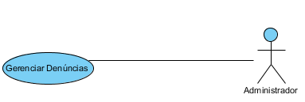

**Imagem 05 – Administrador**

Na imagem acima está representa a função do Administrador. Essa função é realizada da seguinte maneira:

|  |  |  |
| --- | --- | --- |
| Nome do Caso de Uso | | |
| Gerenciar Denúncias | | |
| Ator Primário | | |
| Usuário | | |
| Atores Secundários | | |
| Administrador | | |
| Resumo | | |
| Neste caso de uso, será possível entender as funções de um administrador e como elas serão realizadas | | |
| Pré-condições | | |
| O usuário necessita fazer algum tipo de Denúncia no Sistema. | | |
| Fluxo Principal | | |
| Ações do Ator | Ações do Sistema | |
| 1 – Denunciar erro ou abuso. |  | |
|  | 2 – Repassar a denúncia ao Administrador. | |
| 3 – O Administrador deve realizar um mapa de prioridade em relação as denúncias.  4 – Avaliar as médias necessárias a serem tomadas. |  | |
| 5 – Transmitir essas médias ao usuário. | 6 – Repassar essas medidas aos usuários envolvidos. | |
| 7 – Os usuários receberão a notícia dessas medidas. |  | |
| 8 – O Administrador deve avaliar se tudo está ocorrendo como deveria. |  | |
|  |  | |
| Restrições e Validações | | |
| Para que o usuário tem acesso a essa área do sistema, é necessário que tenha um cadastro no website | | |
| Fluxo Alternativo I – Usuário não logado | | |
| Ações do Ator | Ações do Sistema | |
|  | Informar o usuário que é necessário a realização do login | |
| Fluxo de Alternativa II – Falha na Denúncia | | |
| Ações do Ator | Ações do Sistema | |
| Explicar o motivo que a denúncia não é consistente. | Informar usuário as medidas tomadas pelo Administrador. | |
| Responsável pela definição | | Data da criação |
| Jade Moreira | | 20/05/2015 |

# Projeto Físico

O Diagrama de Entidade e Relacionamento que será abordado nesse tópico, busca gerar de forma abstrata o que terá no Banco de Dados, em busca de criar algo para se embasar no planejamento de um software. Nessa secção será apresentado o DER do projeto de TCC da área de saúde.

## 10DER – Diagrama de Entidade e Relacionamento

**Imagem 06 – Diagrama de Entidade Relacionamentos**

Na imagem acima, está representado todas as tabelas que se encaixam no sistema, até o momento do desenvolvimento atual do projeto.

Tem se presente atualmente no Diagrama de Entidade e Relacionamento, doze tabelas. Sendo essas: Paciente, Médico, Telefone, Currículo, Dados, Informações, Fórum, Perguntas, Respostas, Consulta, Horário e Mensagens. Tendo entre essas tabelas relacionamentos de Um para Um ou de Um para N, ou seja, essas ligações significam que uma consulta terá apenas um horário por exemplo, ou que uma pessoa pode ter mais de um telefone. Esses acordos, explicam como se dá o funcionamento do programa.

Cada ligação entre essas tabelas tem suas peculiaridades, como:

**3.1.1 - Paciente**

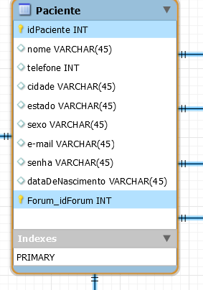

A tabela Paciente faz uma ligação com a tabela Telefone, estando essa interligada por uma ligação de 1 para N, já que um paciente pode ter mais de um telefone.

Ao mesmo tempo, o Paciente faz uma ligação com a Tabela Dados de 1 para N, como um paciente pode ter “N” dados, já que em um mês o usuário pode estar pesando 50KG no outro 52KG, por exemplo.

Tem se também uma ligação com o Fórum, interligada por 1 para N, já que, um paciente pode acessar diversas coisas no fórum.

**Imagem 07 – Paciente**

Também ocorre a ligação com o Calendário, sendo essa de 1 para N, já que, o usuário poderá marcar “N” consultas.

Tem se a ligação com Informações, sendo essa de 1 para N, já que, 1 paciente pode acessar “N” informações.

E por último a ligação com a tabela Mensagens, que tem como união de 1 para N, isto é, um paciente pode ter “N” mensagens.

**3.1.2 - Médico**

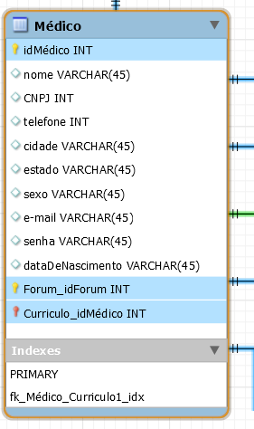

Essa tabela faz uma ligação com a tabela Telefone, de um 1 para N, já que, um médico poderá ter mais de um telefone.

Tem se presente a ligação com o Currículo de 1 para 1, já que, um Médico pode ter apenas um Currículo.

Também tem a ligação com o Fórum, sendo essa de 1 para N, já que um Médico pode acessar diversas coisas no fórum.

Ao mesmo tempo, tem se a ligação com Consulta que apresenta uma transação de 1 para N, já que, um médico pode ter “N” consultas.

Além disso, tem se a ligação com Informações, sendo essa de 1 para N, já que, 1 médico pode acessar “N” informações.

**Imagem 08 – Médico**

E por último a ligação com a tabela Mensagens, que tem como união de 1 para N, isto é, um médico pode ter “N” mensagens.

**3.1.3 Mensagens**

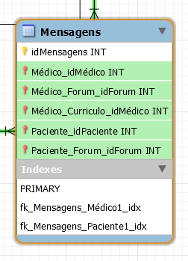

A tabela de mensagens faz ligação com o médico e com o paciente, de N para 1, isto é um usuário poderá ter “N” mensagens.

**Imagem 09 - Mensagens**

**3.1.4 Telefone**

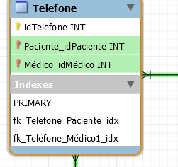

Nessa tabela ocorre uma ligação de N para 1 com Paciente e Médico, já que, qualquer um deles pode ter mais de um telefone.

**Imagem 10 – Telefone**

**3.1.5 Dados**

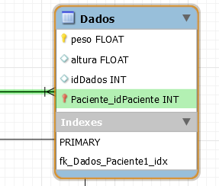Tem se uma ligação de N para 1, já que vários pacientes podem ter “N” dados.

**Imagem 11 – Dados**

**3.1.6 Currículo**

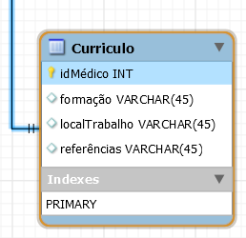

Tem se uma ligação de 1 para 1 com o Médico, sendo que um Médico tem um Currículo.

**Imagem 12 – Currículo**

**3.1.7 Informações**

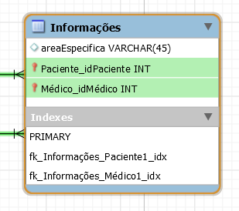

Ocorre uma ligação de N para 1 com Médico e com o Paciente, já que, um Médico ou Paciente poderão acessar diversas informações.

**Imagem 13 – Informações**

**3.1.8 Fórum**

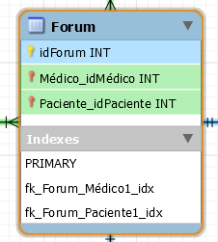

Tem se uma ligação com Perguntas e Respostas sendo essas de 1 para N, já que um fórum tem diversas perguntas e respostas.

**Imagem 14 – Fórum.**

**3.1.9 Perguntas**

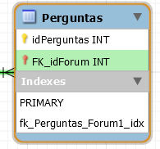Possui uma ligação com Fórum, sendo essa de N para 1, já que um Fórum tem várias perguntas.

**Imagem 15 –Perguntas.**

**3.1.10 Respostas**

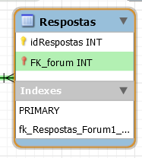Possui uma ligação com Fórum, sendo essa de N para 1, já que, um Fórum tem várias Respostas.

**Imagem 16 – Respostas**

**3.1.11 Consulta**

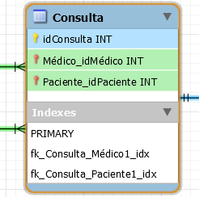Faz uma ligação de N para 1, com o Médico e o Paciente, já que, um Médico ou Paciente pode ter mais de uma consulta marcada.

Sendo a Consulta fazendo uma ligação com Horário de 1 para 1, já que uma consulta possui apenas um horário.

**Imagem 17 – Consulta**

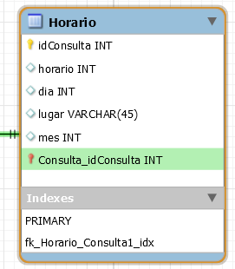**3.1.12 Horário**

Faz uma ligação de 1 para 1, já que uma consulta pode ter apenas um horário.

**Imagem 18 – Horário.**

# Resultados

Após diversas pesquisas, em diferentes áreas, o campo que mais se destacou, foi o da saúde, pela falta de mecanismo práticos, ágeis e tecnológicos e ainda, pela falta de incentivos no próprio círculo. Portanto, com esse estudo, foi feito um levantamento com os alunos e professores do CEFET-MG do Campus V Divinópolis, e a maioria dessas pessoas comentaram sobre manter a parte física em forma, locais de pesquisas e fóruns confiáveis e onde ocorressem de forma prática a marcação de consulta, sem ter que ficar ligando para o consultório todos os dias, até que um dia a ligação seja efetuada.

Com base nessa análise, foi planejado, estruturado e afunilado, ideias que composse esse sistema. Para que isso ocorresse, foi utilizado diversos documentos, um deles foi o mapa mental, que seria um apanhado de todo projeto, em uma primeira visão. A proposta do projeto, onde ocorreu a explicação de como funcionaria o software. Logo depois o escopo desse projeto, que conteria a explicação do sistema, como seria desenvolvido, quais participantes fariam determinadas tarefas e seus objetivos. Após a criação desse documento e de pesquisas feitas pelo o grupo, foi decidido alterar a plataforma de Android para Web, já que a última era algo que os integrantes já estão vendo ao longo do curso, enquanto Android, teriam que dedicar um tempo maior em seu estudo de desenvolvimento.

Além disso, ocorreu um planejamento abstrato de como seria o banco de dados do software, a partir do modelo de entidade e relacionamento. Tendo ainda, a criação das padronizações do sistema, para que futuramente tenha apenas que acessar esse documento e que não tenha que decidir tudo no último momento da codificação. Da mesma forma, foi estruturado os requisitos do sistema, para que indicasse suas limitações e funcionalidades. E por último, o caso de uso, que é possível entender as funcionalidades e como essas serão utilizadas.

Já na parte de desenvolvimento da codificação, foi iniciado o processo de criação das interfaces do sistema. Logo abaixo, está presente a tela de login dos Usuários, contudo, no momento é um protótipo, já que que os usuários terão uma tela diferente do administrador.

No entanto, essa imagem representa apenas um teste, para visualizar qual seria o booststrap utilizado no projeto, se as cores dariam certo e mais alguns símbolos. Após diversas especulações e questionamentos dos participantes do grupo, foi decido uma interface parecida com a que está logo abaixo e com cores mais claras, para que proporcione uma tela neutra para o cliente do software.

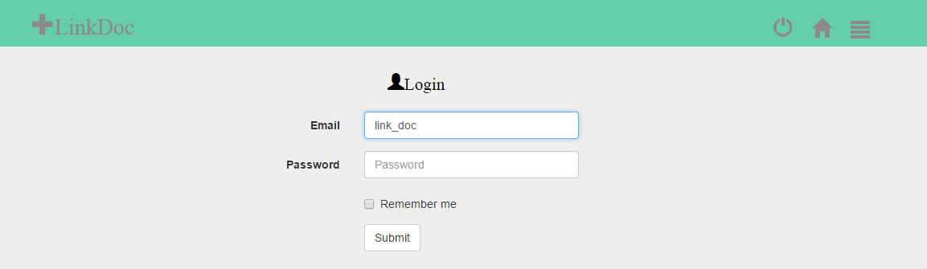

# Considerações Finais

Com base no desenvolvimento desse projeto, é possível afirmar que a partir de planejamento, pesquisas e documentações, o processo de criação da Interface, que no momento é o que está sendo desenvolvido no trabalho, desenrola mais rápido, já que, ocorreu a definição dos padrões e já foi repassado para cada membro do grupo a sua função, em busca de adiantar o processo de criação e que ocorra uma integração do grupo.

# 20Cronograma

**Imagem 19 – Cronograma do TCC**

De acordo com o cronograma, o grupo tem seguido de forma correta as datas, que no momento estão na Elaboração do Experimento, isto é, colocando as pesquisas em práticas. Codificação, onde já está ocorrendo a parte de desenvolvimento da página da web. A Modelagem do Banco de Dados, já está na parte da criação abstrata, isto é, o seu planejamento. E a Redação, que seria a documentação e os relatórios.

# Referências

BOOTSTRAP, Get. Dashboars. Disponível em <http://getbootstrap.com/examples/dashboard/>. Acessado em 07 de junho de 2015.

GEEDMO. Naunt. Disponível em <http://geedmo.com/themes/naut/v1.1/#/app/dashboard>. Acessado em 07 de junho de 2015.

TWITTER. Disponível em <https://twitter.com/?lang=pt>. Acessado em 08 de junho de 2015.

FITNESS, Map My. Disponível em <http://pt.mapmyfitness.com/>. Acessado em 08 de junho de 2015

MILE, Daily. Disponível em <http://www.dailymile.com/>. Acessado em 08 de junho de 2015.

HISPANA. Redes sócias e saúde. Disponível em <http://www.raco.cat/index.php/Redes/article/viewFile/70399/80634>. Acessado em 08 de junho de 2015.

# Anexos

**8.1 Padrões**

Os padrões são utilizados para auxiliar no planejamento do projeto. Além disso, com a interface, os símbolos e outras objetos padronizadas, no momento de desenvolvimento do software, a pessoa já terá os padrões todos definidos e não terá que ficar decidindo tudo de última hora.

Logo abaixo, está presente os padrões já definidos pelo grupo.

**8.1.1 Padrões Aplicados para Documentação**

|  |  |
| --- | --- |
| Nome do padrão | |
| Padrão Delta | |
| Onde será aplicado? | |
| Estes padrões serão aplicados em toda a documentação formal do projeto (que inclui formato texto, imagens e apresentações de slide), no qual consiste nos documentos a serem entregues ao orientador para avaliação. | |
| Definição do padrão | |
| A documentação será realizada no programa Word 2013, apresentando tamanho do papel no formato A4, margens padrão do Word, fonte Times New Roman na cor preta e tamanho 12pts em todo o corpo do texto, espaçamento 1,5 e texto justificado.  O documento contemplará capa, folha de rosto, sumario e referências bibliográficas conforme as normas ABNT. A capa terá o nome da instituição corrente, nome do software, nome dos participantes do projeto e orientador além de detalhes do rodapé da página.  Os títulos e subtítulos são separados dos textos que o precedem e sucedem por um espaçamento de 1,5 cm, com fonte em negrito e tamanho variando de 16pts para o título e 14pts para o subtítulo.  A padronização das imagens é precedida pela referência no texto por número, exemplo: “conforme visto na Figura 1.0 anexada neste documento”. | |
| Responsável por manter o padrão | Data da criação |
| Arthur Gomes Batista de Souza | 21/05/2015 |

**8.1.2 Padrões Aplicados na Codificação**

|  |  |
| --- | --- |
| Nome do padrão | |
| Padrão MVC | |
| Onde será aplicado? | |
| Será aplicado no padrão de desenvolvimento do código das linguagens de programação para a interface, comunicação e banco de dados do sistema. | |
| Definição do padrão | |
| O padrão utilizado na codificação do Sistema será o MVC (Model, View, Conntroler). E também o DAO para o Banco de Dados. A codificação seguira os requisitos e padrões pré-estabelecidos próprios destes padrões. | |
| Responsável por manter o padrão | Data da criação |
| Ítalo Augusto Silva Ferreira | 25/05/2015 |

**8.1.3 Padrões Aplicados na Interface Homem-Máquina**

|  |  |
| --- | --- |
| Nome do padrão | |
| Padrão Sigma | |
| Onde será aplicado? | |
| Será aplicado no desenvolvimento de telas e interface entre sistema e usuário, ou seja, na aparência que o software apresentara ao consumidor final. | |
| Definição do padrão | |
| Este padrão usará o Bootstrap para o design das telas. Os menus ficarão ao lado direito da tela, e o conteúdo principal no centro, como exemplo: feedback do usuário, na tela de cadastro, e de login, etc. As cores de fundo da interface serão claras, e alguns destaques serão feitos em tons de verde. Os botões e transições serão suaves e claros também para que sejam simples e delicas e não cansem a vista do usuário. | |
| Responsável por manter o padrão | Data da criação |
| Ítalo Augusto Silva Ferreira | 25/05/2015 |

**8.1.4 Padrões Aplicados nas Mensagens do Sistema**

|  |  |
| --- | --- |
| Nome do padrão | |
| Swap | |
| Onde será aplicado? | |
| Será aplicado no sistema em si, mais especifico nas mensagens emitidas pelo mesmo. Estas mensagens podem indicar um erro, alerta ou até mesmo solicitar uma confirmação do usuário. | |
| Definição do padrão | |
| As mensagens emitidas pelo sistema apresentarão todas o mesmo padrão, que consiste na utilização de um ícone/imagem de algum objeto ou personagem relacionada à área da saúde para informar ao usuário o tipo de mensagem exibida. Por exemplo, no caso de uma mensagem de erro, o ícone a ser utilizado poderia ser o símbolo que é usualmente utilizado pelos profissionais da área médica para representar um elemento toxico, com o intuito de transmitir ao usuário a gravidade ou o assunto que a mensagem deseja comunicar. | |
| Responsável por manter o padrão | Data da criação |
| Arthur Gomes Batista de Souza | 25/05/2015 |

**8.1.5 Padrões Aplicados nos Testes e Implantação**

|  |  |
| --- | --- |
| Nome do padrão | |
| Padrão ISO 9126-1 | |
| Onde será aplicado? | |
| Esta norma será aplicada no processo de teste de qualidade e implementação do sistema. | |
| Definição do padrão | |
| O padrão consiste em um modelo para desenvolvimento da qualidade de software produzido. Baseia-se em seis características, são elas:   * Funcionalidade: capacidade que o software tem de prover funções que atendam aos requisites implícitos e explícitos; * Portabilidade: capacidade de transferência de um produto de software de um ambiente para outro; * Confiabilidade: capacidade que o produto de software tem de repetir sua funcionalidade dadas as mesmas condições antes aplicadas, a capacidade que um produto tem de executar determinada função sem sofrer desgaste; * Manutenibilidade: capacidade que o produto de software possui de ser modificado, o que inclui correções, melhorias e adaptações; * Usabilidade: capacidade que o produto tem de ser compreendido pelo usuário; * Eficiência: capacidade do produto de apresentar um desempenho satisfatório quando lhe é proporcionado recursos suficientes. | |
| Responsável por manter o padrão | Data da criação |
| Arthur Gomes Batista de Souza | 21/05/2015 |

**8.2 Requisitos**

Os requisitos fazem parte do processo de planejamento do sistema, pois é ele que irá auxiliar na parte de entender cada funcionalidade do projeto e quais são os seus limites.

Logo abaixo, estão presentes os requisitos feitos pelo grupo.

|  |  |  |
| --- | --- | --- |
| Nome | Onde será aplicado? | |
| Cadastros | No sistema | |
| Descrição | | |
| Essa parte do programa, será onde o paciente e o médico irão se cadastrar no sistema. Sendo o cadastro do paciente e do médico um pouco diferente. No cadastro da paciente possuirá os seguintes atributos: Nome, Telefone, Cidade, Estado, Sexo, Data de Nascimento, E-Mail e Senha. Já no do médico terá as mesmas características, contudo ele também terá que inserir seu CNPJ, para que o administrador possa confirmar seus dados como médico, para que ele tenha acesso ao sistema. | | |
| Responsável | | Data da coleta |
| Jade Moreira | | 07/05/15 |

|  |  |  |
| --- | --- | --- |
| Nome | Onde será aplicado? | |
| Manual de Instrução | No sistema | |
| Descrição | | |
| O manual de instrução será um ajuntamento de vídeos, que visam explicar aos usuários o funcionamento do Sistema e seu modo de utilização. | | |
| Responsável | | Data da coleta |
| Bianca dos Reis Santos | | 07/05/15 |

|  |  |  |
| --- | --- | --- |
| Nome | Onde será aplicado? | |
| Privacidade | Nas Configurações | |
| Descrição | | |
| Os dados do paciente poderão ser visualizados por quem ele desejar, seja apenas para ele mesmo, para o médico, para os seus amigos ou para todos os usuários do sistema. Contudo, o do médico não terá essa opção já que esse terá que deixar seus dados e suas consultas amostra, para que a paciente pesquise sobre o médico e posso marcar uma consulta com ele em seu horário livre. | | |
| Responsável | | Data da coleta |
| Jade Moreira | | 07/05/15 |

|  |  |  |
| --- | --- | --- |
| Nome | Onde será aplicado? | |
| Marcar Consulta | Na agenda do médico | |
| Descrição | | |
| O usuário, poderá marcar uma consulta com qualquer médico cadastrado no sistema, contudo terá que escolher um dia que ele esteja disponível em seu calendário. Esse procedimento estará presente na agenda do médico, para que na medida que seja realizada as marcações, seja atualizado os seus horários, para que os pacientes não disputem o mesmo horário e para que o próprio médico tenha um controle sobre sua agenda. | | |
| Responsável | | Data da coleta |
| Bianca dos Reis Santos | | 07/05/15 |

|  |  |  |
| --- | --- | --- |
| Nome | Onde será aplicado? | |
| Gerar gráficos | No perfil do paciente | |
| Descrição | | |
| Essa funcionalidade, gerará gráficos de acordo com os dados inseridos pelos pacientes, de modo que será possível para o mesmo ver seu avanço e melhoras. Os gráficos gerados pelo Sistema serão os de pressão arterial, glicose, IMC, colesterol e desempenho em suas caminhadas ou corridas, podendo visualizar esses gráficos por períodos, seja por semanas, meses e até mesmo anos. | | |
| Responsável | | Data da coleta |
| Jade Moreira | | 07/05/15 |

|  |  |  |
| --- | --- | --- |
| Nome | Onde será aplicado? | |
| Fórum | No Sistema | |
| Descrição | | |
| O fórum, será uma aplicação que permitirá aos usuários uma troca de informações e o esclarecimento de dúvidas sobre questões ligadas a área da saúde. Onde contemplará as opções de excluir, adicionar, editar e denunciar comentários. | | |
| Responsável | | Data da coleta |
| Bianca dos Reis Santos | | 07/05/15 |

|  |  |  |
| --- | --- | --- |
| Nome | Onde será aplicado? | |
| Área de informações | No Sistema | |
| Descrição | | |
| Para melhor explicar os diversos campos da medicina, haverá uma área para cada campo, com o intuito de informar e orientar os pacientes, sobre suas funções médicas. Nesse local também terá uma lista de médicos de acordo com cada esfera, onde o usuário poderá então escolher o médico que precisa. | | |
| Responsável | | Data da coleta |
| Jade Moreira | | 07/05/15 |

|  |  |  |
| --- | --- | --- |
| Nome | Onde será aplicado? | |
| Mensagens diretas | No Sistema | |
| Descrição | | |
| Essa aplicação possibilitará aos usuários uma comunicação privada e direta. Que funcionará de modo semelhante as trocas de e-mails. | | |
| Responsável | | Data da coleta |
| Bianca dos Reis Santos | | 07/05/15 |

|  |  |  |
| --- | --- | --- |
| Nome | Onde será aplicado? | |
| Feed | Tela inicial do usuário | |
| Descrição | | |
| Essa área permitirá aos usuários ver as atualizações das pessoas por eles adicionadas, e também das suas informações recentemente modificadas. Assim, como os seus gráficos gerados na semana e suas consultas marcadas. | | |
| Responsável | | Data da coleta |
| Jade Moreira | | 07/05/15 |